Рекомендации родителям  - Если ребенок затрудняется выполнять что-либо – сохраните выдержку, продолжая говорить с ровным, спокойным тоном, избегая оценок и комментариев.  - Контролируйте информацию, которую воспринимает ваш ребенок посредством СМИ: кинофильмов, мультфильмов, компьютер и даже реклама.  - Избегайте обидных высказываний в собственной речи, когда за вами наблюдает ребенок.  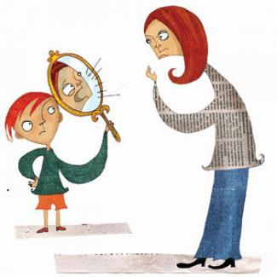 | Литература по вопросам агрессивности у детей дошкольного возраста:  1.Агрессия детей и подростков: учебное пособие/под. Ред. Н.М. Платоновой. Спб.2004.  2.Бэрон Р., Ричардсон Д. Агрессия Спб.2000.  3.Линде Н. Д. Эмоционально-образная терапия. Терапия и практика.-М.:Мос-ГУ, 2004.  4.Семенако С.И. Учимся сочувствовать, сопереживать. Коррекционно-развивающие занятия для детей 4-5 лет. М.,2004г.  5.Смирнова Т.П. «Психологическая коррекция агрессивного поведения детей» -Ростов н/Д. :Феникс, 2005.  Ребенок должен чувствовать вашу любовь к нему, независимо ни от чего. Говорите ребенку, что любите его.  Педагог-психолог  Прилепина Наталья Игоревна  Краснодарский край  г. Новокубанск  ул. Парковая, 2а.  nvk-kazachok@yandex.ru | Муниципальное дошкольное образовательное автономное учреждение детский сад №10 «Казачок» Муниципального Образования Новокубанский район  (для родителей детей от 1 до 16 лет)  Внутренний мир  агрессивного ребенка  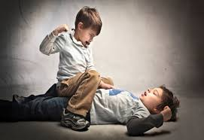  г. Новокубанск 2020г.
В современном мире много негативного и это зачастую находит прямое отражение в поведении детей. Несговорчивые, нетерпеливые, агрессивные, они становятся заложниками тех условий в которых растут и развиваются. Под детской агрессивностью понимают действия ребенка, направленные на нанесение физического или психического вреда (ущерба) другому человеку или самому себе, а животными или материальным объектам.  Агрессия может быть ситуативной, то есть ответное действие в опасности, как защита от внешней агрессии, как средство самозащиты.  Агрессивность как следствие разочарования, свойственна детям от 2 до 8 лет невнимание родителей к чувствам ребенка воспримется им еще и как отрицание его собственной значимости.  Агрессия может быть связанно с возрастом: от 1 до 3 лет (желание ребенка делать все самостоятельно) | Стратегия реагирования на агрессивное поведения:  - Помогите ребенку выражать негативные эмоциональные состояния не гневом и враждебностью, а другими эмоциями и поведением;  - Учите выплескивать гнев в приемлемой форме;  - Учите агрессивного ребенка говорить слова о том, что ему нравиться или не нравиться;  - Учите ребенка выражать агрессию словами, а не физической агрессией;  - Стремитесь использовать чувство юмора, объяснять ребенку, склонному к агрессии следующее: «Если на тебя кто-то лает, то не надо лаять (реагировать) в ответ»  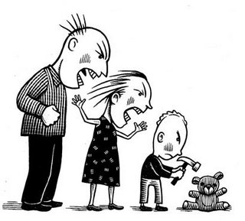 | Стратегия на переключение состояния:  - Стимулируйте положительные эмоции у ребенка с целью переключения с агрессивного состояния на иное. Используйте новизну, необычность, неожиданность и неигрового поведения и действия с предметами, чтобы переключить ребенка на неагрессивное поведение.  Стратегия на предупреждение агрессивных состояний:  - У ребенка: не навешивайте ярлыки на агрессивного ребенка: злой, забияка, драчун, вредина и более обидные;  - У взрослого: помните, что у вас есть много способов изменения поведения  